12 апреля 2021 года отмечается 60 лет со дня первого в мире полета человека в космос. Именно в этот день 1961 года советский космонавт Юрий Алексеевич Гагарин сказал: «Поехали» и на корабле «Восток» отправился в космос.
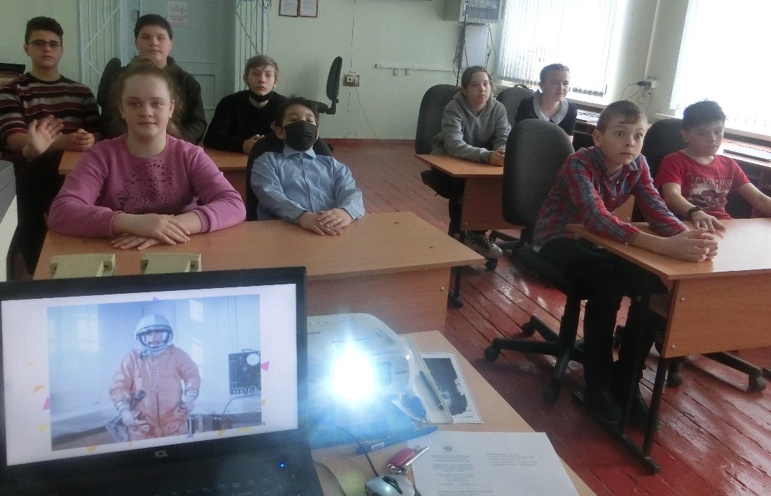
8 апреля обучающиеся школы приняли участие в просмотре всероссийского открытого урока «Он сказал: «Поехали!» в рамках Всероссийского проекта «Открытые уроки». Ребята узнали о том, где жил Юрий Гагарин, как он решил стать космонавтом и виртуально побывали на космодроме Байконур. Обучающиеся ещё раз убедились в мужестве и стойкости Гагарина, а также испытали чувство гордости за нашего соотечественника.
Учитель ОБЖ и технологии Гущин Павел Викторович принял участие в IX региональном фестивале профессионального мастерства «ГРАНИ». Целью данного фестиваля является выявление талантливых работников образования в предметной области «Технология», обмен опытом работы по формированию у обучающихся технологической культуры и проектно-технологического мышления.
Для данного конкурса Павел Викторович выбрал направление «технологии ручной обработки древесины и древесных материалов». Учитель показал различные техники работы с древесиной, 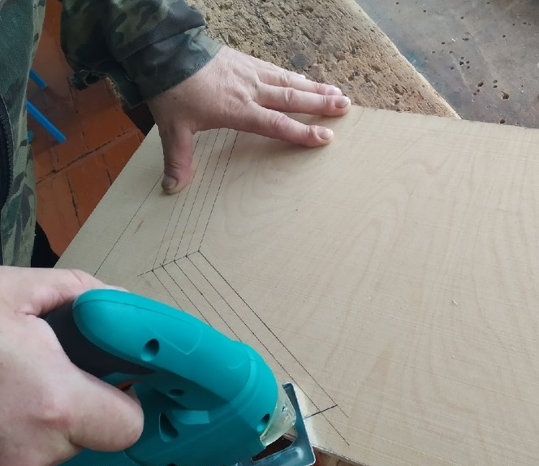 используя слесарные инструменты Центра «Точка роста». 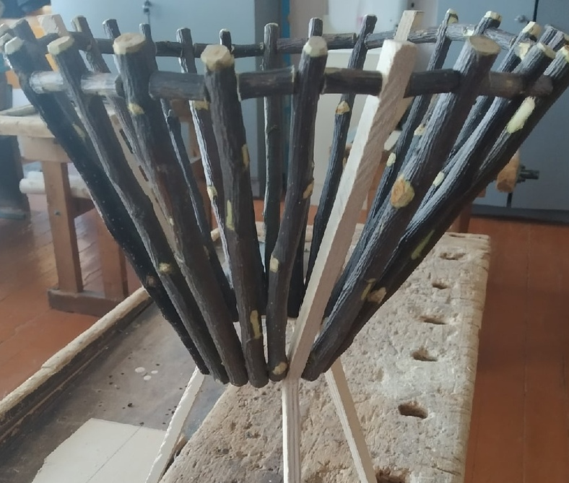
Вот такая ваза из подручных материалов получилась у Павла Викторовича.

